# BILAG

Bilag 1: SCRUM-inspireret arbejdsoversigt. Arbejdsopgaverne kan løbende tilføjes og rykkes til de forskellige faser.

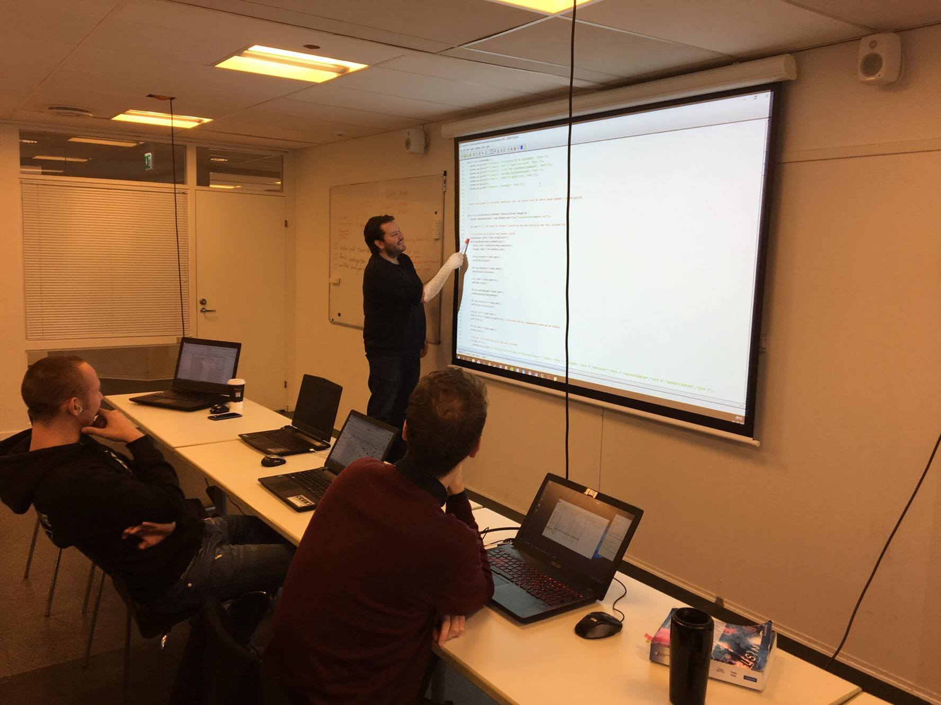

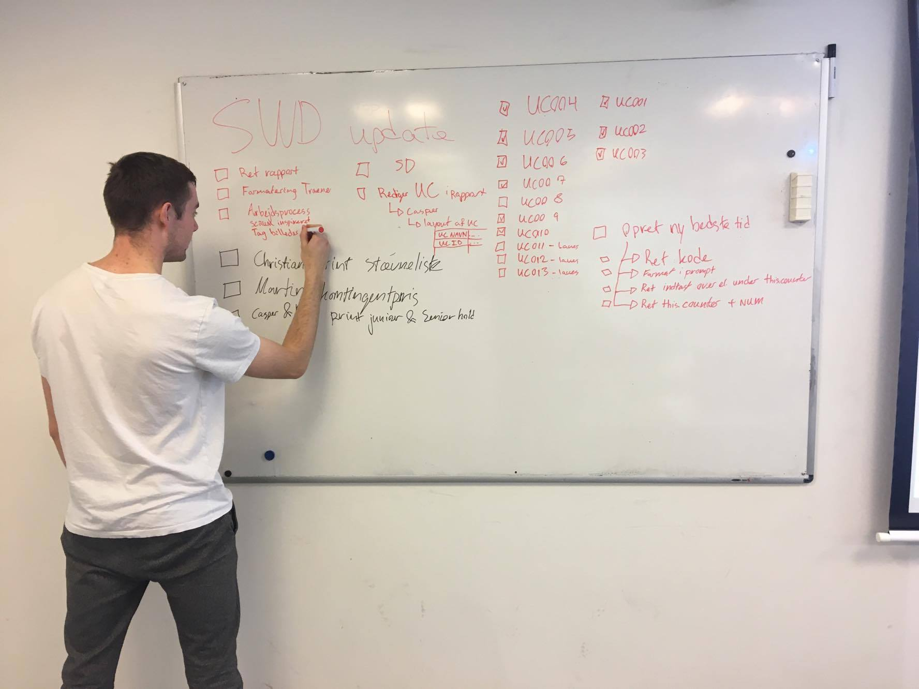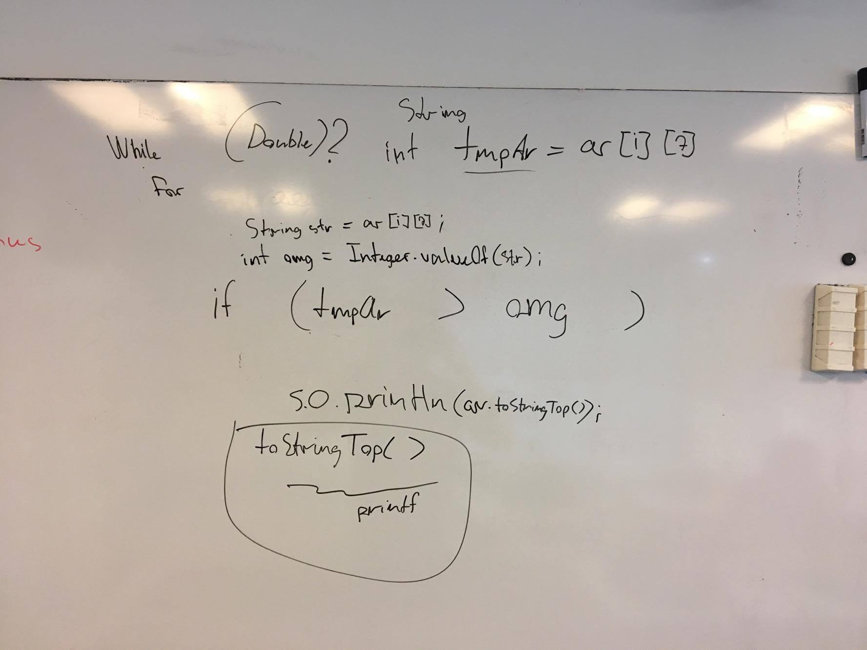

Faseplan

# Inden uge 1:

Christian får lavet briefs, gruppen læser dem og vælger top 3 forslag til fully dressed.

Casper får lavet FURPS, Requirements og vision (evt. udkast til afgrænsning).

Rasmus får lavet SWOT og Interessentanalyse.

Martin laver Domain model.

Alle får set forstået det som de andre har fået lavet.

# Uge 1:

Helt færdig med ITO. (Mandag)

Minimum groft udkast til design, gerne færdig (med forbehold for eventuelle rettelser senere i forløbet).

Hvis der er tid, begynd på DCD og glossary.

Casper laver første udkast til OOAD dokumentation, og begynder på rapport.

Rasmus og Christian laver SD.

Martin laver DCD (Design Class Diagram).

*Færdig med ovenstående til onsdag morgen*.

Påbegynd opsætning af kodedelen.

## Torsdag:

Formand – opretMedlem() færdig  
Iteration 🡪 Gennemgang (review), opdatering af SSD UC001

## Fredag: *Gennemgang og reflektioner for første uge.*

Gennemgang af nuværende kode

Se på Use Cases og tal om hvordan kode løsningen skal være.

Opdeling af kode stykker.

Vær fast besluttet på at lave iterationer

Hvad er hinandens stykker og svagheder. Overordnet, ikke kun kode.

Hvad forventes af hinanden.

Kan vi nå vores mål?

Til at slutte af med: opdatering af faseplan.

# Uge 2:

Konstruktionen skal gerne fungere groft i slutningen af ugen.

Konstruktionen følger Use cases

UC001 - opretMedlem  
UC002 - printRestance

UC003 - printDisciplin  
UC004 - printKandidater  
UC005 - printKonkurrencesvømmere  
UC006 - redigerKontingent  
UC007 - registrerStævne

UC008 - tilføjTræningsresultat

UC009 - loginMedPassword

UC010 – Betalingsstatus

## Mandag:

Mandagsmøde: forventninger om den kommende uge: færdig med alle use cases.  
Iteration – gennemgang, opdatering og opsummering.

Fælleskodning indtil 12:

* UC005
* UC007

Rettelser og opdatering i design.

Rettelser i rapport (SD, nye SSD’er uden vandmærke)

## tirsdag

Opret stævneliste (tager imod navn, alder, disciplin og tid)

UC001 opdateres – tilføj default dato

UC003 påbegyndes – Rasmus og Casper

UC008 påbegyndes – Martin og Christian

Træner – printListe() færdig

UC004 påbegyndes hvis der er tid.  
(Tilføjet) UC010 – visBetalingsstatus påbegyndes – Rasmus

UC002 (Martin færdig i dag)

## Onsdag

printRestance() færdig

printBetalingsstatus() færdig

tilføjTræningsresultat() færdig

printTop5() færdig  
Iteration

Testing

Updates:

SWD

Rapport

Iterativ arbejdsmetode

Brainstorm: problemformulering

## Torsdag

Kasserer – Redigér kontingent   
Formatering på console – når det gemmes i filér   
Opfyld krav for – aktiv og passiv   
UC004 – top 5

## Fredag: *Gennemgang (review), opdatering og opsummering. reflektioner for anden uge.*

Opdateret UCD - Christian

Justeringer i design. Gøres ved iterationerne.

Træner – printKandidat() færdig

Oprydning af kode, samt slette unødvendige classes

Formatering – Casper

Print stævneliste() - Christian

Print junior/senior() – Rasmus & Casper

Print kontingentliste() – Martin

UC0011 - Print stævneliste

UC0012 - Print junior/senior hold  
UC0013 - Print kontingentliste

# Uge 3:

## Mandag

* Morgenmøde

Få styr på Christians Github

* BRAINSTORM:

Indledning (baggrundshistorie, hvorfor tager vi interesse i denne opgave?)

Problemformulering ( hvad forventer kunden, og hvad vil vi opnå?)

Konklusion (har vi opnået vores mål? Ja/nej, og hvordan, og hvis ikke, hvorfor ikke?)

pause

I gang med rapport:

* + - Bilag
    - Litteraturliste
    - Tjek SSD’er
    - Opdateret Domain Model
    - Hurtig brush-up af Use cases
* Se på SWD

Opfyldes kravene?  
Skal der tilføjes noget?

* Rapport

Tilføj til arbejdsprocessen   
 ”Rød tråd” igennem rapporten   
 Opdater Glossary

## Tirsdag

DCD: konvertering fra kode  
 Linjereferencer  
 Sequence Diagram færdig

## Onsdag:

Opdateret klassediagram

Opdateret domain model

Dokumentering af metoder i rapport

Dokumentering af Use cases til kode